LAS COLORADAS, FLAMENCOS Y CENOTES
Salidas diarias

Una mezcla única de tradición y modernidad. Descubre la capital de Yucatán, puerta de entrada a playas, cenotes, Pueblos Mágicos, haciendas y maravillas mayas como Chichén Itzá y Uxmal. ¡Vive la experiencia completa!

Visitar Mérida es sumergirse en siglos de historia, cultura y tradiciones que conviven actualmente con una ciudad vibrante y moderna. Su rica herencia colonial, la influencia de la cultura Maya, su exquisita gastronomía y excelente conectividad; además de la calidez y hospitalidad de su gente, la convierten en un destino imperdible que merece ser recorrido más de una vez en la vida.

Mérida, capital del estado de Yucatán ofrece una gran variedad de atractivos turísticos, contando con una ubicación privilegiada, desde donde es posible acceder a emblemáticos sitios arqueológicos como los de Chichén Itzá y Uxmal; a una extensa diversidad de impresionantes playas como Progreso, Celestún y Sisal; sus Pueblos Mágicos de encantador estilo colonial como Izamal y Valladolid, así como una amplia gama de majestuosas haciendas, y hermosos pero místicos escenarios naturales entre los que destacan los cenotes, todo esto es sólo un poco de lo que podrás conocer durante tu visita a Yucatán..

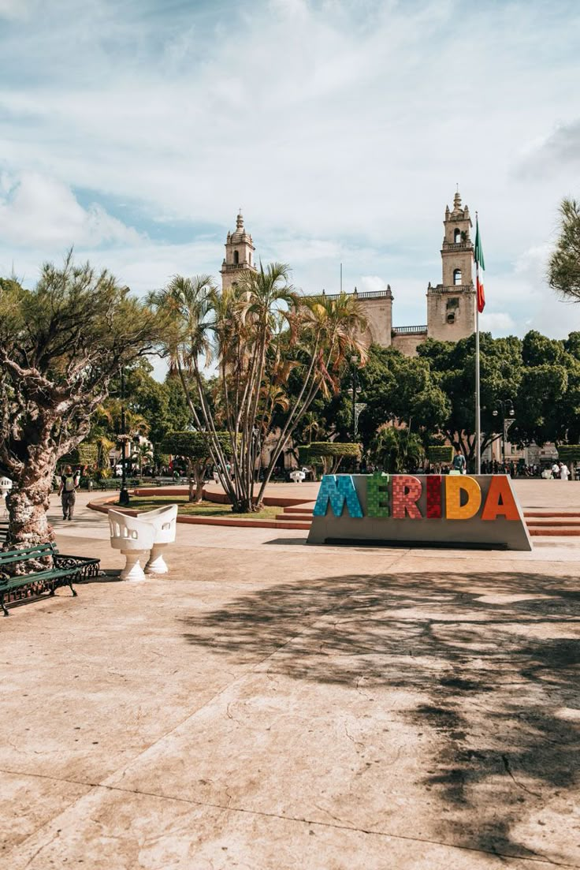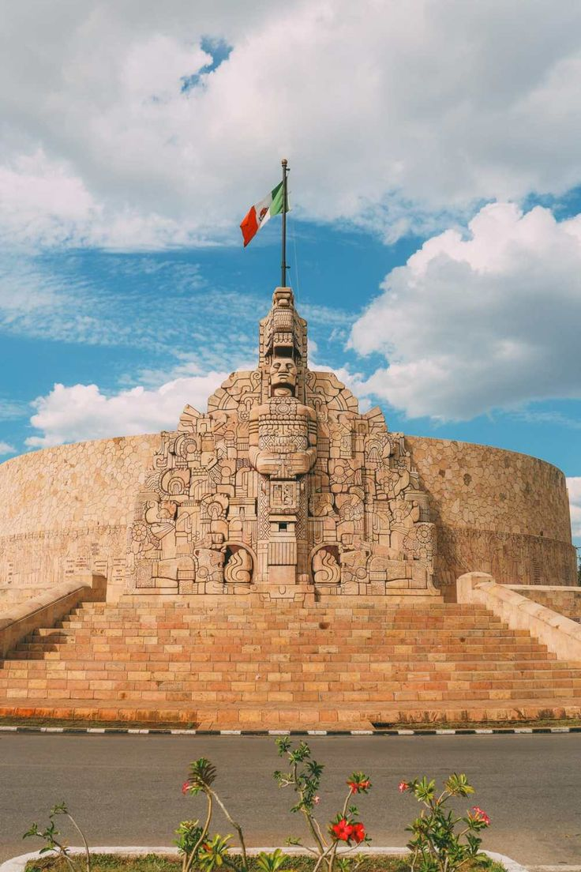
ITINERARIO:
Día 1 Mérida
Llegada de su lugar de origen y traslado por su cuenta al hotel. Pick up en el hotel hacia la Catedral de San Ildefonso en el Centro de Mérida donde se realizará un tour en tranvía para conocer la ciudad.

La cita es a las 15:30 hrs. Se visitará la avenida principal Paseo de Montejo, el Barrio se Santa Lucia, Barrio de Santiago, Parque de las Américas, Monumento a la bandera, Las casas Gemela.

El centro histórico de Mérida es el escenario en donde el pasado y el presente conviven en perfecta armonía. Camina por sus calles llenas de historia, admira maravillosas joyas arquitectónicas como la Catedral de San Ildefonso, relájate en alguna de sus apacibles plazas arboladas mientras saboreas una crujiente marquesita y descubre deliciosos platillos de comida típica yucateca en cualquiera de sus coloridos mercados locales.

Déjate sorprender por la tranquilidad que se vive en cada uno de sus rincones mientras recorres calles con hermosas casonas de fachadas que conservan el encanto de la Mérida del siglo XIX, y que hoy se han reinventado como museos, galerías, hoteles boutique, cafeterías y restaurantes que están a la espera de que los visites.

Al término del recorrido el traslado al hotel será por cuenta propia.

Día 2 Mérida – Celestún – Mérida
Salida hacia Celestún una de las más pintorescas reservas ecológicas en la costa Yucateca. Llegamos al parador y ahí tomaremos un paseo en lancha para admirar la fauna regional, entre la que destacan los flamencos. Terminando el paseo en lancha los llevaremos a la playa, donde podremos comer a la orilla de la playa, además de disfrutar de las aguas azules y tranquilas de Celestún.

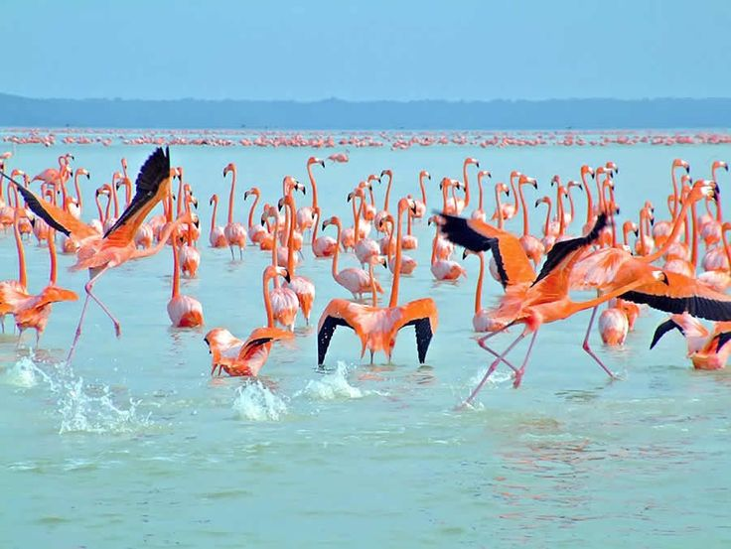
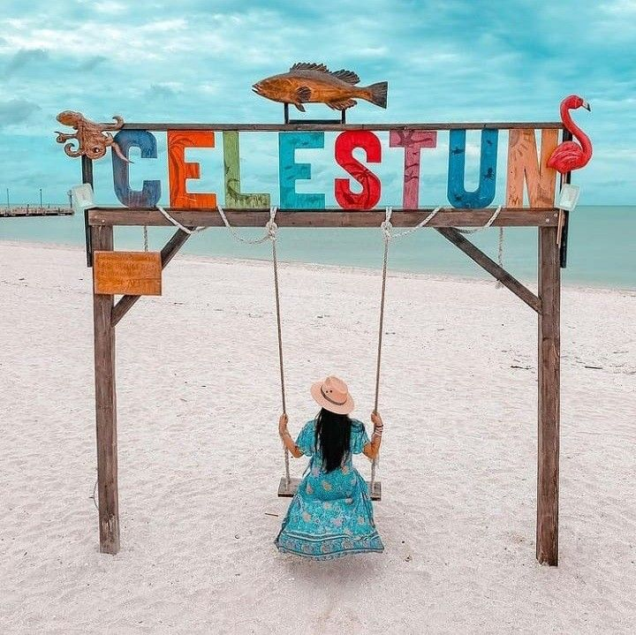

Día 3 Mérida – Acanceh– Cenotes de Santa Barbara – Mérida
Salimos de la Ciudad de Mérida con destino al pueblo de Acanceh donde visitaremos una pequeña zona arqueológica con el mismo nombre, Después del maravilloso recorrido, visitamos los Cenotes de Santa Barbara de Homun, donde se podrá elegir entre un recorrido en bici o trenesito, después podrán nadar en cuatro diferentes cenotes: uno tipo caverna, otro semi caverna y dos tipos abiertos.

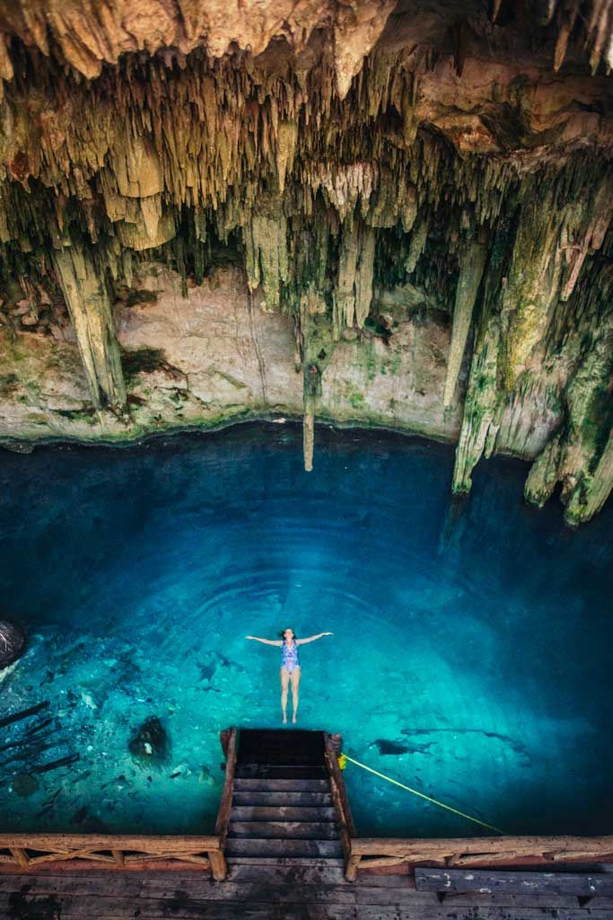

Las instalaciones son aptas para personas de la tercera edad, ya que uno de los cenotes cuenta con elevador, además de contar con un espacio para niños. Finalmente pasaremos al restaurante para disfrutar de una comida típica de nuestro estado.

Día 4 Mérida – Coloradas – Mérida
Iniciamos el pick up a las 7:30 am, y viajamos con destino a Las Coloradas, entraremos a la zona industrial salinera, donde tendrán un recorrido guiado por personal capacitado por las lagunas rosadas. Después los llevaremos a la Playa de Cancunito para que puedan nadar, posteriormente tendremos un paseo en lancha por Rio Lagartos, encontrándonos con diferentes tipos de aves y cocodrilos, también podrán tener un “baño maya” y finalmente estaremos llegando a tierra para comer en un restaurante a la orilla de la Ria.

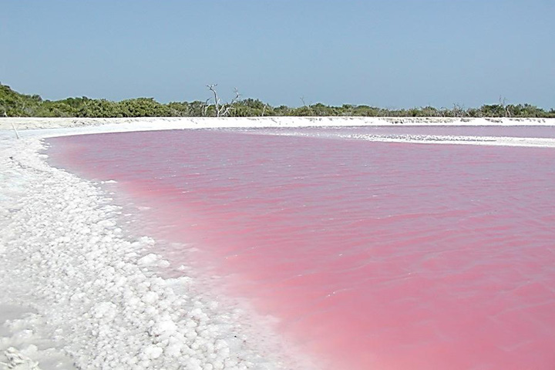

Día 5 Mérida
Check -out del hotel 12:00 hrs. Regreso a su lugar de origen.

FIN DE NUESTROS SERVICIOS

COSTOS EN PESOS MEXICANOS POR PERSONA:

Hotel | DBL | TPL | CPL | Menor | Sencilla
Español Montejo | 10,070 | 9,120 | 8,685 | 6,110 | 20,135
Ambassador | 8,925 | 8,360 | 8,110 | 6,110 | 17,850

Considerar costo de las entradas a los siguientes sitios con pago en destino por parte de cliente:

Entrada a Acaceh $ 80
Entrada a las coloradas Nacional $299 Extranjero $460

INCLUYE:
- 4 noches de alojamiento en Mérida
- Visitas a los lugares mencionados en el itinerario
- Traslado del Hotel a la Catedral para realizar el tour en tranvía
- Guía durante los recorridos
- Transportación durante los recorridos
- Visita a Celestún
- Paseo en lancha en Celestún
- 1 comida en el Tour de Celestún
- Visita a Acanceh
- Admisión a los 4 cenotes de Santa Barbara
- Paseo en Bici o Trenecito en Tour de Acanceh y Santa Barbara
- 1 comida en el Tour Acanceh y Cenotes de Santa Barbara
- Visita a las Coloradas
- 1 comida en el Tour Las Coloradas
- Paseo en lancha en Rio Lagartos
- Impuestos

NO INCLUYE:
- Tarifa aérea
- Traslados aeropuerto – hotel – aeropuerto
- Alimentos donde no se indique
- Propinas a chofer y guía
- Bebidas en las comidas

PROCEDIMIENTO DE RESERVACIÓN:
En caso de estar interesado en nuestra propuesta se requiere una identificación oficial.

NOTAS IMPORTANTES:
Costos sujetos a disponibilidad y cambio sin previo aviso al momento de confirmar en firme.

